W Publicznej Szkole Podstawowej im. Marii Skłodowskiej – Curie w Dobrzyniu, w tym roku szkolnym realizowany jest projekt, współfinansowany ze środków Unii Europejskiej w ramach Europejskiego Funduszu Społecznego i budżetu państwa „ Nowe Technologie na Usługach Edukacji”. Celem prowadzonych zajęć jest pobudzenie wyobraźni twórczej i procesów kojarzenia. Kształtowanie umiejętności pracy w grupie i stymulowanie ciekawości poznawczej. Rozwijanie umiejętności dokonywania wyborów i podejmowania decyzji jak również pasji odkrywczych i podróżniczych.
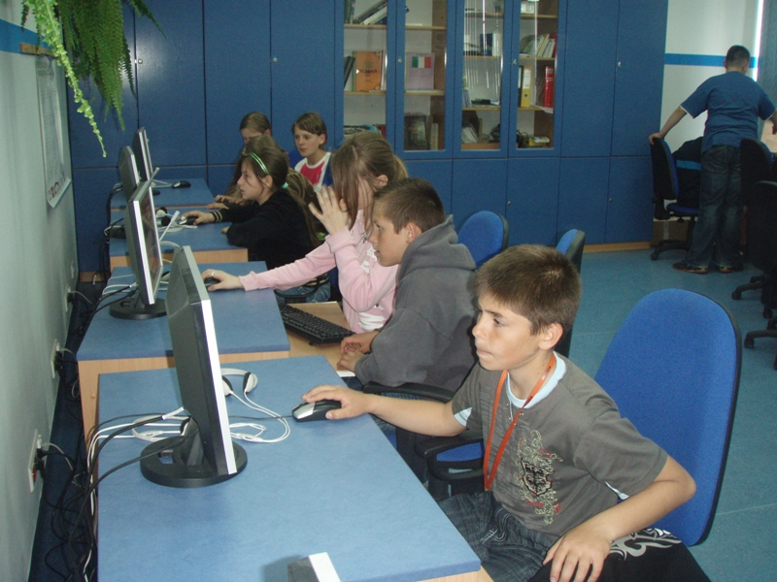
Uczniowie pracują w dwóch grupach po 15 osób każda, pod opieką nauczycieli Anny Krokosz (matematyk) i Justyny Snopkowskiej (katechetki). Koordynatorem jest nauczyciel informatyki pani Halina Pawłowicz, która wspiera swoją wiedzą i doświadczeniem.
Dziewczynki i chłopcy w wieku
10 – 12 lat z wielkim zaangażowaniem biorą udział w tym projekcie. Chcą poznać historię szkoły. Szukają wszelkich źródeł informacji nawet wśród swoich krewnych. Agnieszka Bednarz i Marcin Bajsarowicz przeprowadzili wywiady ze swoimi babciami : panią Zofią Bednarz i Czesławą Kowalską . Młodzi ludzie bardzo byli zainteresowani, jak wyglądała szkoła w czasach, gdy starsze panie były uczennicami. Podczas przeprowadzania wywiadów dowiedzieli się, że wówczas obowiązywały fartuszki ze zmiennymi białymi kołnierzykami. Niesforni uczniowie zostawali nawet kilka godzin po lekcjach w tak zwanej „KOZIE”, a w dniu Święta 1- go Maja cała szkoła wyjeżdżała na gry i zabawy wodne na basen do Lubszy. Wsparciem dla uczniów przeprowadzających wywiady był dyktafon należący do urządzeń ICT, które szkoła dostała w ramach projektu.
Wśród tych urządzeń znalazł się również dalmierz przy pomocy, którego dzieci wykonały plany terenu, na którym stoi budynek szkoły i GPS zapamiętujący przebyty szlak i umożliwiający przeniesienie tych danych do komputera.
Nauczyciele prowadzący zajęcia z młodzieżą uczestniczyli w 30 godzinnym kursie podczas, którego zapoznali się ze sprzętem ICT
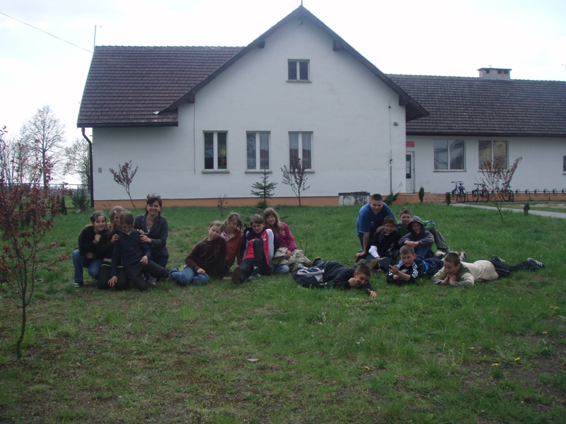
( krótkofalówki, dalmierz, dyktafon, GPS, skaner, projektor multimedialny) oraz z metodą projektu.
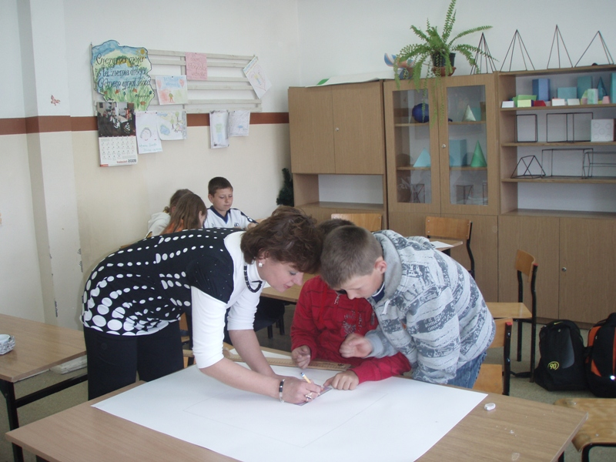
W tworzeniu scenariusza serii zajęć w bardzo dużym stopniu wzięli udział uczniowie klas 4 – 6 i wykazali się dużą inwencją twórczą. W wyniku czego wytworem ich pracy , który zostanie zaprezentowany na spotkaniu z rodzicami (specjalnie w tym celu zorganizowanym) będą: historia Publicznej Szkoły Podstawowej im. Marii Skłodowskiej – Curie wykonana w postaci prezentacji multimedialnej , najlepsza reklama szkoły wykonana w postaci krótkiego filmiku, tablo ,które pokaże wszystkich dyrektorów tej szkoły od jej początku.
Podczas odbywających się spotkań zarówno uczniowie jak i prowadzący zajęcia dobrze się bawili i wiele od siebie nauczyli. A motto Człowiek – najlepsza inwestycja, które zainspirowało Wojewódzki Ośrodek Doskonalenia Informatycznego i Politechnicznego do wdrożenia przedstawionych powyżej celów i zadań idealnie się tu sprawdziło.

Anna Krokosz

